LAS MINAS DEL REY SALOMÓN (Patrick Swayze)

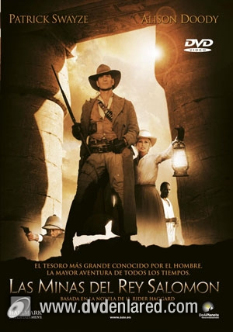

Nacionalitat: Estats Units
Any: 2004
Director: Steve Boyum

SINOPSI

Basada en la novel·la de Rider Haggard, es tracta d’un remake de pel·lícules anteriors. Tracta de com es va en busca de les mines d’or del Rei Salomó i les peripècies que viuen els seus protagonistes.

CONEIXEMENTS PREVIS

De forma menys radical que les sèries de Tarzán, aquesta novel·la i les produccions cinematogràfiques abonen la idea del domini de l’home blanc per sobre de la resta de la humanitat.

PREGUNTES DE SEGUIMENT

- Quin problema sorgeix durant le safari?
- On està el mapa del tresor del rei Salomó?
- Quin problema es planteja entre Allan Quatermain i els avis del seu fill?
- Què li volen prendre a la senyoreta Maitland?
- Com va morir la dona d’Allan?
- Quins problemes té Maitland al poblat dels karikou?

PREGUNTES DE REFLEXIÓ

- Reflexiona sobre la diferent forma de vestir de blancs i negres en la pel·lícula, així com per les seves ocupacions.
- Quins paisatges dominen en el recorregut que fan per Àfrica?

